„W co się bawić z najmłodszymi?” - zestaw zabaw ćwiczących motorykę małą
i dużą, koordynację wzrokową, koncentrację uwagi.

ZABAWA NUMER 11

Ćwiczenie z gumkami: przygotuj kolorowe gumki recepturki lub zapas gumek do włosów, a do tego jedną puszkę po kukurydzy czy groszku. Co należy zrobić? Naciągać gumki na puszkę. Proste, szybkie ćwiczenie, a również z efektem dla małych rączek.
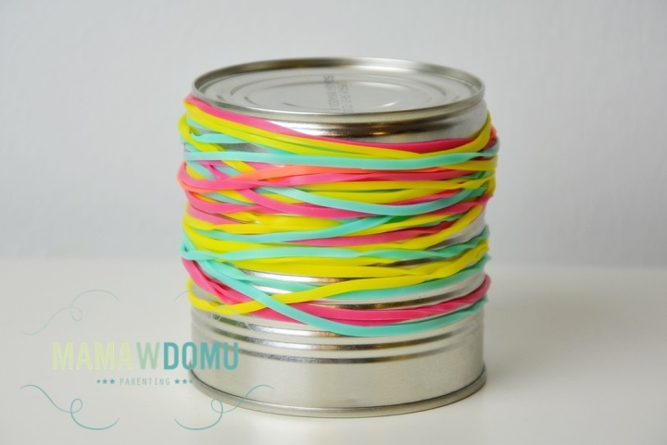

ZABAWA NUMER 12

Sensoryczny woreczek: potrzebujecie woreczka z zapięciem, żelu do włosów
i wybranych ozdób np. brokatu, cekinów, ruchomych oczek itp. Umieść je razem z żelem w woreczku, dokładnie zamknijcie i wręczcie dzieciom. Przyjemna w dotyku mazia sprawi, że przez dłuższy czas nie będą się mogły od niego oderwać. Dodatkowo można narysować na kartce labirynt, położyć na nim woreczek i poprosić by paluszkami tak przesuwały cekiny, aby trafiły prosto do mety.

ZABAWA NUMER 13

Delikatne masy plastyczne: jeśli o czymś delikatnym i przyjemnym w dotyku mowa, nie może zabraknąć masy plastycznej – flubber soap. Składa się z tylko dwóch składników: mydła w płynie i mąki ziemniaczanej. Masę ciągutkową można wzbogacić o barwnik, olejek eteryczny lub dodać brokat.
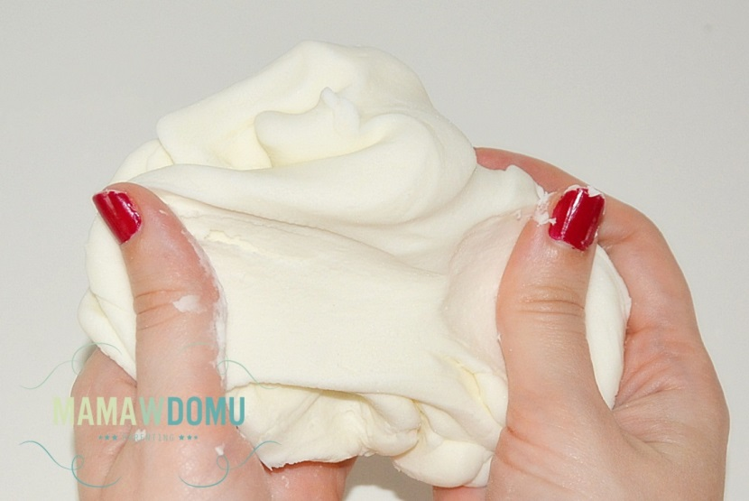

ZABAWA NUMER 14

Ciecz nienewtonowska w woreczku: ciecz nienewtonowska to kolejna uwielbiana przez nas masa, która sama w sobie jest świetnym ćwiczeniem przy lepieniu, zgniataniu
i ściskaniu jej w rękach. Jednak są dzieci, które nie lubią się brudzić, a chciałyby spróbować zabaw z tą masą. Wystarczy zmieszać w woreczku wodę z mąką, w stosunku 1:2, można dodać barwnik. Tak jak w przypadku samej cieczy możecie obserwować reakcje na dotyk, a gdy zamienicie mąkę ziemniaczaną na pszenną dodatkowo możecie po niej pisać czy rysować, gdy położycie woreczek na płaskiej powierzchni.
